Základní škola Ústí nad Labem, Anežky České 702/17, příspěvková organizace
Číslo projektu: CZ.1.07/1.4.00/21.2887
Název projektu: „Učíme lépe a moderněji“
OP VK 1.4
Výukový materiál
Název DUMu: VY_32_INOVACE_07_16_Doba_Románská
Číslo skupiny: 3
Autor: Radomír Krejčí
Vzdělávací obor/Předmět/Téma: Dějepis/Dějepis/Rozmach přemyslovského státu, středověká šlechta, Románský sloh
Druh učebního materiálu: opakovací test
Metodický list: ano
Anotace: Opakování probraného učiva (Rozmach přemyslovského státu, středověká šlechta, Románský sloh). Žák se orientuje v raných českých dějinách a základních charakteristikách románského slohu. Žák je schopen popsat život středověké šlechty. Inovace spočívá ve využití PC k vypracování.
Ověřeno ve třídě: 7.A
Datum ověření: 20.1. 2012

Prohlášení: Prohlašuji, že při tvorbě výukového materiálu jsem respektoval(a) všeobecně užívané právní a morální zvyklosti, autorská a jiná práva třetích osob, zejména práva duševního vlastnictví (např. práva k obchodní firmě, autorská práva k software, k filmovým, hudebním a fotografickým dílům nebo práva k ochranným známkám) dle zákona 121/2000 Sb. (autorský zákon). Nesu veškerou právní odpovědnost za obsah a původ svého díla. Prohlašuji dále,
že výše uvedený materiál jsem ověřil(a) ve výuce a provedl(a) o tom zápis do TK.
Dávám souhlas, aby moje dílo bylo dáno k dispozici veřejnosti k účelům volného užití (§30 odst. 1 zákona 121/2000 Sb.), tj. že k uvedeným účelům může být kýmkoliv zveřejňováno, používáno, upravováno a uchováváno.
Datum: 15.1. 2012 Podpis:
Test – Doba románská Varianta B jméno:
- Čím je významný : (2b)
Soběslav
Vratislav II.

Vysvětli: (6b)
stařešinský řád –
freska –
erb –

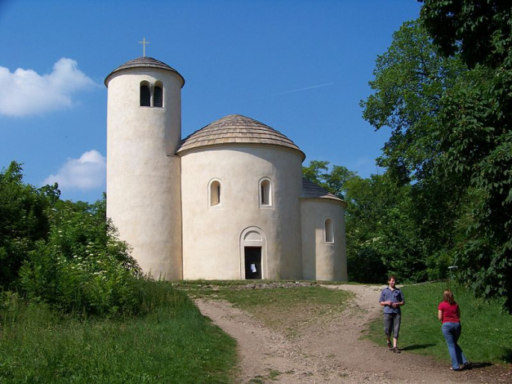
- Urči, co je na obrázku, přiřaď název k ukazované části a uveď konkrétní místo, kde tuto stavbu můžeme najít. (3b)

- Doplň chybějící slova: (5b)
Šlechtic je člověk………………………………………………………………………………………………… . Šlechta se dělí na vyšší (………………………) a nižší ………………………….. . Typickým šlechtickým sídlem je opevněný ……………………. . Klasickou zbraní středověkého rytíře je ………………………. .
- Vypiš alespoň 4 druhy románských staveb (doplň příkladem) (4b)

Test – Doba románská Varianta A jméno:
- Čím je významný : (2b)
Oldřich
Vladislav II.

Vysvětli: (6b)
tvrz –
primogenitura –
bitva u Chumce–

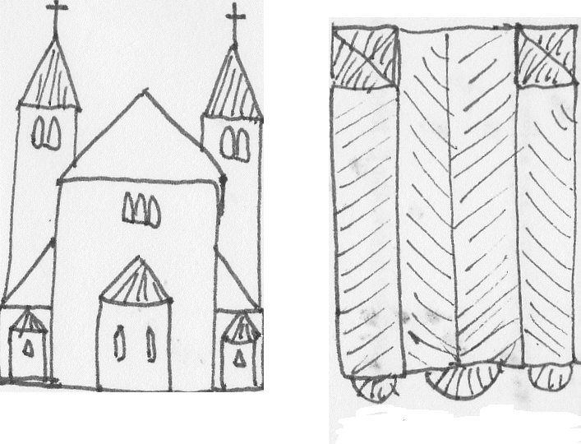
- Urči, co je na obrázku, přiřaď název k ukazované části a uveď konkrétní místo, kde tuto stavbu můžeme najít. (3b)

- Doplň chybějící slova: (5b)
Bohatší šlechtic sídlí na ……………………………, chudší většinou na …………………………… . Každý šlechtic má svůj symbol, kterému říkáme ……………………. . Těmito symboly se zabývá věda, známá jako ……………………………………… . Na symbolu Přemyslovců najdeme …………………………………… .
- Vypiš znaky románské architektury. (4b)

Test – Doba románská Varianta B jméno:
- Čím je významný : (2b)
Soběslav | poráží Lothara v bitvě u Chlumce
Vratislav II. | první král v Čechách

- Vysvětli: (6b)
stařešinský řád – knížetem se stává nejstarší Přemyslovec
freska – obraz na zdi namalovaný do vlhké omítky
erb – znak šlechtického rodu

- Urči, co je na obrázku, přiřaď název k ukazované části a uveď konkrétní místo, kde tuto stavbu můžeme najít. (3b)

rotunda apsida
Př: Říp

- Doplň chybějící slova: (5b)
Šlechtic je člověk, který obdrží od panovníka šlechtický titul . Šlechta se dělí na vyšší (páni) a nižší (zemané) . Typickým šlechtickým sídlem je opevněný hrad . Klasickou zbraní středověkého rytíře je meč, kopí .
- Vypiš alespoň 4 druhy románských staveb (doplň příkladem) (4b)
rotunda - Znojmo
bazilika – sv. Jiří na Pražském hradě
klášter – Milevsko
hrad - Přimda
Test – Doba románská Varianta A jméno:
- Čím je významný : (2b)
Oldřich | připojuje k Čechám Moravu
Vladislav II. | druhý český král

- Vysvětli: (6b)
tvrz – sídlo chudšího šlechtice
primogenitura – vládcem se stává prvorozený syn vládce
bitva u Chumce – Soběslav I. poráží císaře Lothara

- Urči, co je na obrázku, přiřaď název k ukazované části a uveď konkrétní místo, kde tuto stavbu můžeme najít. (3b)
bazilika (Př: sv. Jiří na Pražském hradě)
loď

- Doplň chybějící slova: (5b)
Bohatší šlechtic sídlí na hradě chudší většinou na tvrzi. Každý šlechtic má svůj symbol, kterému říkáme erb. Těmito symboly se zabývá věda, známá jako heraldika. Na symbolu Přemyslovců najdeme orlici.
- Vypiš znaky románské architektury. (4b)
- mohutné zdi
- valená, nebo křížová klenba
- malá, nebo sdružená okna
- portál

Obrázek Varianta B: odkaz [cit. 2012-02-02]. Dostupný pod licencí Wikimedia commons na adrese: < http://commons.wikimedia.org/wiki/File:%C5%98%C3%ADp,_rotunda_svat%C3%A9ho_Ji%C5%99%C3%AD.jpg?uselang=cs >.

Název aktivity: | Test – Doba románská
Cíl: | Zopakovat probranou látku (Rozmach přemyslovského státu, středověká šlechta, Románský sloh)
Motivace:
Příprava: | - Výklad dané problematiky  - Diskuse nad klíčovými body  - Uvědomění si možných úskalí pro žáky a jejich objasnění
Postup: | - Stanovení časového limitu  - Vyplňování odpovědí  - Vybrání vypracovaných testů  - Závěrečná reflexe, vyhodnocení  - Uložení a odeslání dat
Předpokládaný časový nárok: | 15 minut
Cílová skupina: | 7. ročník
Místo: | učebna
Vyučovací metody a formy práce: | - Individuální práce  - Společné vyhodnocení
Potřeby a materiál: | PC
Rozvoj KK: | - KK řešení problémů  - KK komunikativní  - KK pracovní  - KK sociální a personální  - KK k učení
Začlenění tematických okruhů PT:
Vyhodnocení (reflexe): | Podpora myšlení žáků na různých úrovních  - Aplikace znalostí  - Kritické myšlení  - Práce s textem
Poznámky: | Bodování: 20 – 15,5b: 1  15 – 11b: 2  10,5 – 6,5b: 3  6 – 3,5b: 4  3 – 0b: 5

